氏 名 | ましこ みさこ  益子 美沙子 | 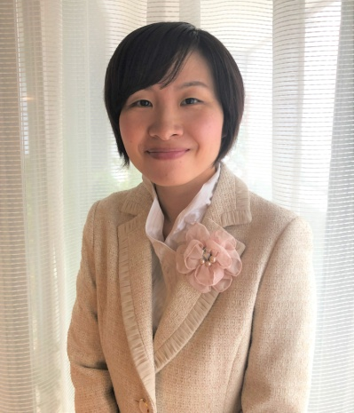
職 業 | ながさき食物アレルギーの会ペンギン代表  食物アレルギーサポーター  小・中学高等学校の家庭科講師
連 絡 先 | FB 益子美沙子  電話番号 090-2508-0031
ブログ 食物アレルギーっ子の日々のあれこれ
インスタ mashiko.mi
PCメルアド mashikomisako@gmail.com
活動内容  概要 | ・エピペン携帯マルチ食物アレルギー中学生を持つ家庭科講師。  ・教育現場と食アレッ子家庭の架け橋をさせて頂きたいという思いで活動をしている。  ・食物アレルギーの子を持つ親として、そして教育現場に立つ者として、この両方の視点より自発的な意思に基づき食物アレルギーに関する情報発信・啓蒙・サポート活動、食物アレルギー児童生徒が教育現場で安全に楽しく過ごせる環境整備の実現を目指す活動をしている。  ・2011年より学校教員・保育士・幼稚園教諭・学童指導員・大学生・高校生向けの講演会・研修会を実施している。  <個人での報道関係>  ・2018年3月21日長崎新聞「あの人この人」掲載  ・2018年11月14日  ＫＴＮテレビ長崎「PRIME news evening」内にて特集放送  ・2019年1月23日  ＮＨＫ長崎放送局「イブニング長崎」内にて特集放送  ・2019年2月7日  ＮＨＫ九州沖縄管内「おはよう九州沖縄」内にて特集放送

（１）活動の目的
・教育現場における食物アレルギー対応の啓蒙活動
・教育現場と食物アレルギー児童生徒がいるご家庭の架け橋
・教育現場の先生方・食物アレルギー児童生徒がいるご家庭・保護者のサポート

（２）活動の内容
～食物アレルギーサポーターとして～
・食物アレルギー講演会
・長崎県学童保育指導員会研修会
「三大アレルゲンを使わないお菓子作り」研修会
・食物アレルギー児童生徒向けサポートブックのデータを全国の方へ無料データ配布活動
「サポートブック」とは・・・食物アレルギーのため配慮が必要な児童生徒が家族以外の方と関わる際子どもの様々な情報を知ってもらうためのツール、「子どもの情報」をまとめた冊子
・食物アレルギー対応料理教室の主宰
・長崎県幼稚園連合会研修会の助言者活動
（2019年長崎県私立幼稚園連合会夏季教育研究大会教師研修会第１分科会）
・給食のコピー食品のレシピ考案・提供
・誤食事故が起こった際の保護者のサポート

～家庭科教諭として～
・食物アレルギー対応の事前研修・校内環境整備・校内食物アレルギー委員会
・家庭科調理実習における、食物アレルギー児童生徒の保護者向けの事前文書作成、そのデータの無償配布活動

（３）今後の活動の継続性
「食物アレルギーサポーター」という活動は、食物アレルギー児童生徒が増え続けている昨今の現状でより一層求められている。食に関する理解を深め、健全な心と体を培い、豊かな人間形成を推進し、健康で文化的な生活と豊かで活力ある社会の実現を目指すためにも、この活動は今後も重要となってくる。
2019年7月に「ながさき食物アレルギーの会ペンギン」を立ち上げ、食物アレルギーに関する入園入学講座、防災講座などのイベントを月に一回開催中。長崎県内各地から参加者が集まり、サポートさせて頂いている。今度も長崎県の食物アレルギーに関して少しでもお役に立てるよう微力ながら尽力していきたい。

